**Московская Медицинская Академия им. И.М.Сеченова**

**Кафедра стоматологии детского возраста**

**Реферат на тему:**

***«Профилактика кариеса у детей в возрасте от 0 до 6 лет»***

Преподаватель: ассистент Синяева М.Л.

Выполнили студенты 2 курса

стоматологического факультета

12 группы:

Вырыпаева М.Г.

Кулага О.И.

Никитин А.А.

Сардык Т.И.

**Москва - 2004**

**Содержание:**

Введение 3

Основная часть 3

1. Когда малыш еще не родился… 3

2. Когда режутся зубки… 5

3. Что может случиться? 6

А) Что такое кариес? 6

Б) Механизм развития кариеса 7

В) Могут ли быть поражены все зубы? 8

Г) Заразен ли кариес? 8

4. Как избежать неприятностей? 8

А) Питание 8

а) Какие продукты наиболее опасны с точки зрения развития кариеса? 9

б) Какие продукты могут укрепить зубы? 10

в) Жевательная резинка 10

Б) Чистка зубов 11

а) Зубные щетки 11

б) Как правильно чистить зубы? 11

В) Профилактика 13

в) Какова роль фтора? 13

Заключение 14

Список литературы 15

**Введение.**

Стоматологическое просвещение родителей играет важную роль в сохранении стоматологического здоровья детей. Необходимость ухода за временными зубами должна быть понятна родителям. Состояние временных зубов во многом обуславливает состояние постоянных зубов, и всего организма вцелом: пищеварительного тракта, обменных процессов в организме.

Если с детства учить детей правильности соблюдения гигиены полости рта, то с возрастом эти навыки войдут в привычку.

Первыми у детей прорезываются резцы на 6-8 месяце жизни, к 20-30 месяцам у ребенка уже сформирован временный прикус. Зубы требуют полноценного ухода. В 6 лет прорезывается первый постоянный зуб – моляр. Поэтому гигиена временных зубов тесно связана с гигиеной постоянных зубов. А под временными уже имеются зачатки постоянных зубов.

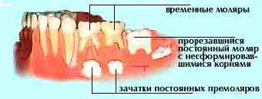

# **Когда малыш еще не родился…**

О зубах ребенка надо позаботиться заранее**.**

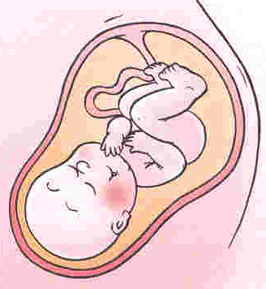

**Все начинается в животе у мамы.** Зачатки молочных зубов закладываются в верхней и нижней челюсти задолго до рождения. Так, уже на 6-10 неделе беременности образуются зачатки всех молочных зубов. Последующие недели происходит созревание эмали и дентина, которое продолжается и после рождения, а также после прорезывания зубов. Процесс отложения солей кальция в зубах начинается с 5 месяца беременности, за 1-2 месяца до начала минерализации скелета малыша. Поэтому во время беременности пища женщины должна быть разнообразной, богатой белками, кальцием, фосфором, витаминами, микроэлементами — это основа для правильного формирования скелета и зубов будущего ребенка.

Постоянные зубы закладываются до рождения. Их зачатки возникают на 5 месяце беременности, а формирование их длится в течение 5 лет. Окончательно минерализация постоянных зубов завершается только к 8 годам.

Развитие и созревание эмали полностью зависит от обмена кальция, как в организме женщине, когда ребенок находится еще в животе, так и в организме родившегося ребенка. В свою очередь обмен кальция зависит от огромного количества факторов. И от питания, и от инсоляции, и от работы желудочно-кишечного тракта и многих других причин. Так наиболее частыми причинами нарушения развития молочных зубов являются:  
· Токсикоз I и II половины беременности   
· Инфекционные заболевания у матери и - краснуха, токсоплазмоз, грипп и ОРВИ   
· Заболевания желудочно-кишечного тракта у матери (гастрит, дуоденит, энтероколит)   
· Недоношенность   
· Родовые травмы   
· Энцефалопатия   
· Гемолитическая болезнь   
· Искусственное вскармливание   
· Врожденная аллергия   
· Врожденные заболевания сердечно-сосудистой системы.

Устранить действие всех неблагоприятных факторов в жизни получается далеко не всегда, поэтому оптимальным способом предупреждения нарушения развития эмали молочных и постоянных зубов, кариеса, пародонтита и челюстно-лицевых аномалий является диспансерное наблюдение беременной женщины, а затем и малыша. Проводится такое наблюдение, начиная с 6-8 недель беременности, и продолжается в течение первых лет жизни ребенка, плавно перерастая в обыкновенное наблюдение. При нормально протекающей беременности и отсутствии проблем с зубами женщина должна посетить стоматолога в 6-8, 16-18, 26-28 и 36-38 недель. Задачей стоматолога является раннее выявление кариеса и пародонтита, а также назначение профилактического лечения, профессиональная гигиена полости рта и обучение навыкам индивидуальной гигиены. При не гладко протекающей беременности и возникновении заболеваний полости рта количество посещений стоматолога увеличивается, что позволяет своевременно корректировать назначенное лечение.   
При отсутствии проблем с полостью рта у ребенка стоматолог осматривает его 1 раз в год до 2-3 лет. После этого стандартным является посещение стоматолога два раза в год.

**Когда режутся зубки…**

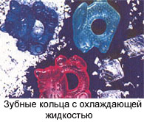

При прорезывании зуба десна в месте его будущего появления воспаляется и становится болезненной. Ниже приводятся некоторые советы, как помочь ребенку в таких случаях:   
- Проводите периодически массаж десны в месте прорезывания зуба. Это устранит зуд и подействует успокаивающе на ребенка, и не в последнюю очередь оттого, что он почувствует ваше внимание к нему.

- Дайте ребенку зубное кольцо из синтетического материала. При его жевании у ребенка на некоторое время ослабляется кровоснабжение, и болезненное место как бы оглушается, боль спадает (зубные кольца регулярно подвергать чистке!). Аналогичный болеутоляющий эффект достигается и с помощью хлебной корки или кусочка моркови достаточно больших размеров, чтобы ребенок не подавился.

- Вы можете дать ребенку также и кольцо, заполненное охлажденной жидкостью. Поэтому, когда у вашего ребенка прорезываются зубки, вам всегда необходимо иметь наготове такие зубные кольца. Охлаждение особенно полезно в тех случаях, когда у ребенка воспаляются десны.

- При наличии врачебного назначения вы можете также применить снижающие боль средства, либо в жидком виде, либо в виде геля. Такие средства, наносимые на болезненные участки десен ребенка с помощью пальца, содержат местно-обезболивающие средства (местная анестезия) в весьма малых дозах.

**Что может случиться?**

**Что такое кариес**

В зубах непрерывно происходят два противоположно направленных процесса - деминерализация и восстановление минерализации (реминерализация): благодаря воздействию микроорганизмов (бактерий) вначале на зубную эмаль, а затем и на твердые ткани зуба, высвобождаются минеральные вещества, например, кальций, вследствие чего зубы деминерализуются.

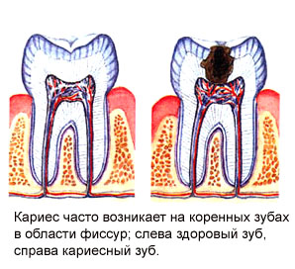

Слюна действует на этот процесс нейтрализующе, откладывая излишки минеральных веществ в своем составе обратно в твердую субстанцию зубов - благодаря этому происходит реминерализация зубов.

Однако в этом процессе отсутствует строгое равновесие, поскольку деминерализация протекает в шесть раз быстрее, чем реминерализация. По этой причине вредные для зубов отложения должны постоянно удаляться, чтобы не возник кариес.

Деминерализованные участки зубной поверхности имеют вид белых пятен. На этой стадии зубы могут быть реминерализированы целенаправленной фторизацией. Если же кариес уже образовался, то в этом случае больная ткань зуба должна быть удалена, а возникшее на ее месте отверстие плотно закрыто зубной пломбой. Для этого в распоряжении зубного врача имеется большой набор пломбирующих материалов.

**Механизм развития кариеса.**

Новейшие исследования показали, что причина возникновения кариеса должна быть приписана бактериям под названием Streptococcus mutans, в то время как лактобациллы (бациллы молочнокислого брожения) ответственны за их распространение в ротовой полости. Как это происходит?

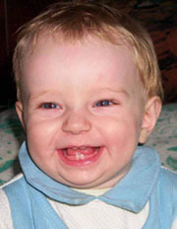

Для начала этого процесса необходимо появление микроорганизмов в ротовой полости человека. Стоит заметить, что впервые микробы были обнаружены именно в ротовой полости, а вернее, в слюне человека. Но для того, чтобы начать разрушать ткани зуба, бактериям необходимо максимально приблизиться к этим тканям. Это происходит за счет приклеивания бактерий к эмали зуба вместе с частицами пищи. Далее бактерии выделяют специальные клейкие вещества ( декстрины ), и за счет них формируется зубная бляшка. Когда бактерии уже прикрепились к эмали зуба, они начинают вырабатывать молочную кислоту. Этот процесс происходит почти в закрытых от внешней среды условиях, кислота начинает разрушать эмаль зубов именно в месте прикрепления зубной бляшки. Далее на месте зубной бляшки начинает образовываться дефект тканей зуба, и появляется кариес.

Наиболее частые места локализации кариеса - это естественные ямки на зубах человека, чаще на жевательной поверхности, пространство между зубами, область шейки зуба вдоль десневого края.

#### Могут ли быть поражены все зубы?

Чаще всего у детей поражаются верхние передние зубы, но и остальные зубы также могут быть поражены. Временные зубы помогают вашему ребенку легко пережевывать пищу, учиться правильно разговаривать и выглядеть привлекательно. Кариес в молочных зубах может повреждать прорезывающиеся постоянные зубы, вызывать боль и у некоторых детей, быть связанными с общими заболеваниями организма. То есть, чтобы избежать проблем в будущем, необходимо поддерживать зубы здоровыми с детства.

**Заразен ли кариес?**

В момент рождения ротовая полость младенца практически свободна от бактерий. Они поселяются там лишь в первые месяцы жизни. Если родители или кто-нибудь из ухаживающих за ребёнком имеют в ротовой полости бактерии, а при кормлении ребенка облизывают ложку ребенка или упавшую на пол соску, то эти бактерии могут попасть в ротовую полость ребенка, он также приобретает кариес. Поэтому контролируйте, пожалуйста, себя:

* не облизывайте ложку ребенка при его кормлении;
* стерилизуйте упавшую на пол соску;
* постарайтесь привести в порядок свои пораженные кариесом зубы.

**Как избежать неприятностей?**

**Питание**

Основную роль в росте заболеваемости кариесом играет питание. Установлено, что появление кариеса вызывает употребление высокоусваиваемых углеводов. Что это такое? Это те углеводы, которые разлагаются до своих конечных продуктов в полости рта. Речь идет о сахаре и фруктозе. Продукты их распада непосредственно на поверхности зуба разлагаются микроорганизмами до кислот, понижая рН, что ускоряет процессы деминерализации эмали.

Другие же углеводы, которые состоят из крахмала или гликогена непосредственно для зубов не страшны - до конечных продуктов они разлагаются в тонком кишечнике. Но избыток углеводов в крови качественно изменяет уровень минерализации слюны, вследствие чего она не может защищать зубы как прежде. Избыток углеводов также приводит к снижению иммунитета, понижает устойчивость к любым микробам.

**Какие продукты наиболее опасны с точки зрения развития кариеса?**

  Сахар не разрушает зубов, но он служит питательной средой для бактерий и усугубляет течение кариозного процесса. Потому, если вы угощали ребенка конфетой, пирожным — нужно потом почистить зубы или хотя бы прополоскать рот. Кстати говоря, большое количество сахара содержится в газированных напитках, поэтому их употребление стоит ограничить. Сок - гораздо полезней для малыша.

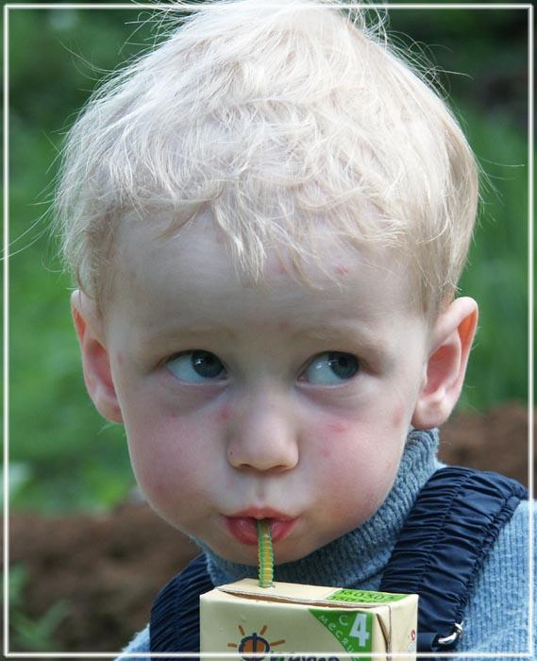

Что касается детских молочных смесей, то в них часто содержание сахара составляет 30% и более, в то время как для ощущения сладкого вкуса достаточно 4-5%.

Не позволяйте ребенку засыпать с бутылочкой, содержащей молоко, питательные смеси, фруктовые соки и т.п. или успокоительные средства, разведенными с сахаром или медом. Используйте для этого простую воду, а лекарственные препараты, рекомендованные педиатром, давайте в чистом виде.

**Какие продукты помогут укрепить зубы?**

Для поддержания зубов в хорошем состоянии необходимо уделить внимание качеству пищи. Богатые кальцием и фтором продукты питания способствуют укреплению твёрдых тканей зубов. Например, сыр, молоко, творог богаты кальцием. Фторированные продукты: молоко, вода, соль. Поступление этих веществ в организм должно быть нормировано, чтобы не допустить некариозных поражений твёрдых тканей зубов (флюороз и т. д.).

**Жевательная резинка**

Многие родители задают такой вопрос: можно ли давать ребенку жевательную резинку? Жевательная резинка с медицинской точки зрения подходит далеко не каждому. Она рекомендована детям старше 3-х лет, не имеющих заболеваний пищеварительной системы, в качестве дополнительного средства профилактики. Важно помнить, что использовать ее стоит только после еды, и не просто так для развлечения, как рекламируют. Нужно помнить, что всем известный кислотно-щелочной баланс устанавливается вовсе не за счет действия компонентов резинки, а в результате механического самоочищения полости рта при жевании.

Когда человек жует, вырабатывается большое количество слюны, которая смывает остатки пищи с зубов. Следовательно, жевательная резинка полезна только в течение 5-10 минут после еды. Далее она превращается в «дурную привычку», а иногда приносит вред. Почему? Дети часто достают ее изо рта «посмотреть», приклеивают к столу или тарелке, потом опять берут в рот или, что еще хуже, — дают друг другу пожевать. В результате огромное количество микробов попадает в ротовую полость и, как правило, развивается стоматит.

**Чистка зубов**

**Зубные щетки**

|  |  |
| --- | --- |
| Натуральная щетина | Искусственное волокно |
| Имеет срединный канал  Щетина с заусенцами, поверхность ребристая  Конец щетины при обработке расслаивается | Канал отсутствует  Гладкая поверхность  Конец волоска закруглен |

В настоящее время существует множества моделей зубных щеток. Для временных зубов лучше всего использовать мягкие зубные щетки с искусственной щетиной, для этого сравним зубные щетки из искусственного волокна и натуральной щетины.

Срединный канал служит местом скопления микроорганизмов, и может способствовать развитию кариеса.

Важное значение в конструкции щетки имеет частота кустопосадки. Оптимальное расстояние между кустами считают 2,2-2,5 параллельная форма кустопосадки – наиболее простая и эффективная. Главная функциональная часть зубной щетки – головка. Поэтому необходимо учитывать размер головки. Для детей длина рабочей части щетки-18-25 мм, ширина-7-9мм.

Со времени прорезывания первого зуба следует использовать резиновую зубную щеточку, которую родители надевают на палец и чистят ребенку уже имеющиеся в полости рта зубы. С 3-х лет ребенка можно самостоятельно учить чистить зубы мягкой зубной щеткой, но это необходимо делать под контролем, что бы ребенок не повредил твердые ткани формирующейся эмали.

Зубная щетка легко загрязняется, поэтому ее нужно содержать в абсолютной чистоте. После чистки зубов щетку промыть тщательно в проточной воде с мылом. Поставить в стакан щетиной вверх.

**Как правильно чистить зубы?**

Чистку зубов обеих челюстей надо проводить по определенной схеме: визуально каждая челюсть делиться на шесть сегментов: по 2 фронтальных (резцы, клыки), моляры, справа и слева. Чистку зубов можно начать с вестибулярной стороны моляров справа или слева на верхней челюсти и продолжать до противоположной стороны, затем очистить жевательную поверхность зубов и завершить чистку на небной поверхности зубов. В той же последовательности чистят зубы нижней челюсти. Все поверхности зубов каждого сегмента челюсти необходимо чистить не менее чем 10-ю парными движения щетки. Время чистки зубов должно составлять не менее 3-4 минут.

|  |  |
| --- | --- |
|  | Расположите головку зубной щетки под углом 45оС к линии  десны. Делайте короткие круговые движения, почти не  передвигая концы щетинок. При этом длинные внешние  щетинки будут удалять налет из-под десневой линии и  между зубами. |
|  | Для чистки внутренних поверхностей передних зубов  поверните зубную щетку как показано на рисунке, производя  аналогичные круговые движения. |
|  | Снова делая круговые движения, удалите налет со всех  внешних поверхностей зубов. При этом длинные щетинки  будут очищать межзубные промежутки. |
|  | Для удаления налета с задних поверхностей дальних зубов  используйте зубную щетку как показано на рисунке. |
|  | Движениями вперед-назад очистите жевательные  поверхности верхних и нижних моляров (самых дальних  зубов). |

Щетку необходимо менять раз в месяц, так как сама щетка изнашивается, что уменьшает чистящий эффект и ведет к накоплению микроорганизмов- рассадник инфекций.

Контролем правильной чистки должно быть отсутствие видимого налета на зубах ребенка.

**Профилактика**

**Какова роль фтора?**

Фтор - это микроэлемент, присутствующий в очень небольших количествах в продуктах питания и питьевой воде. Фтор укрепляет структуру эмали зубов, обеспечивая её минеральное питание, восстанавливает содержание извести, сниженное воздействием кислот бактерий. Во время закладки постоянных зубов фтор влияет на строение коронковой части зуба, сглаживая фиссуры. Фтор защищает зубы от разрушения даже при разгрызании орехов, сухарей и т.п. Однако передозировка фтора ведет к размягчению эмали и появлению белых пятен на зубах. Поэтому оптимальная дозировка фторсодержащих препаратов должна обсуждаться со стоматологом еще до начала их применения.

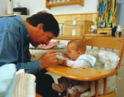

Принимать следует либо фторсодержащие таблетки, либо фторированную пищевую соль, но никогда оба средства одновременно. Таблетки можно давать ежедневно детям в возрасте от 2 лет, можно в комбинации с витамином D для избежания рахита. Детская зубная паста со фтором обеспечивает дополнительную защиту от кариеса. Использовать ее следует не раньше, чем малышу исполнится 3 года: маленький ребенок проглатывает слишком много зубной пасты.

**Заключение**

Уважаемые родители! Просим Вас отнестись ответственно к стоматологическому здоровью Вашего ребенка. Соблюдая элементарные гигиенические нормы, вы обеспечите своему ребенку здоровую и красивую улыбку на долгие годы.

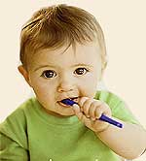

**Список литературы:**

1. Э.М.Кузьмина «Профилактика стоматологических заболеваний». Учебное пособие. Издательство «Поли Медиа Пресс», 2001, с.216
2. Терапевтическая стоматология: Учебник для студентов медицинских вузов/Под ред. Е.В.Боровского.- М.: «Медицинское информационное агенство», 2003. – 840 с.: ил.
3. И.Н.Кузьмина Профилактика ранних форм кариеса в период прорезывания зубов у детей.// Дисс. ... канд. мед. наук. – М., ММСИ, 1996.